Нашему краю есть чем гордиться. Он дал Родине трёх Героев Советского Союза: это И.М. Кухарев, И.М. Пеньков, И.И. Гранкин! Два наших земляка — разведчик А.В. Кухарев и артиллерист К.И. Типцов - стали полными кавалерами солдатского ордена Славы.

Герои Советского Союза
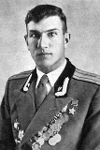
Гранкин Иван Иванович (21.01.1924 - 01.01.1994)
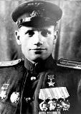
Кухарев Иван Миронович (14.11.1911 - 05.09.1951)
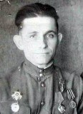
Пеньков Иван Михайлович (14.08.1916 - 04.11.1983)

Кавалеры ордена Славы
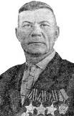
Кухарев Алексей Васильевич (20.07.1921 - 18.07.1988)
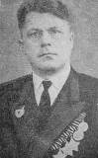
Тепцов Константин Иванович (22.10.1925 - 10.06.1991)

